天界/魔界MAP
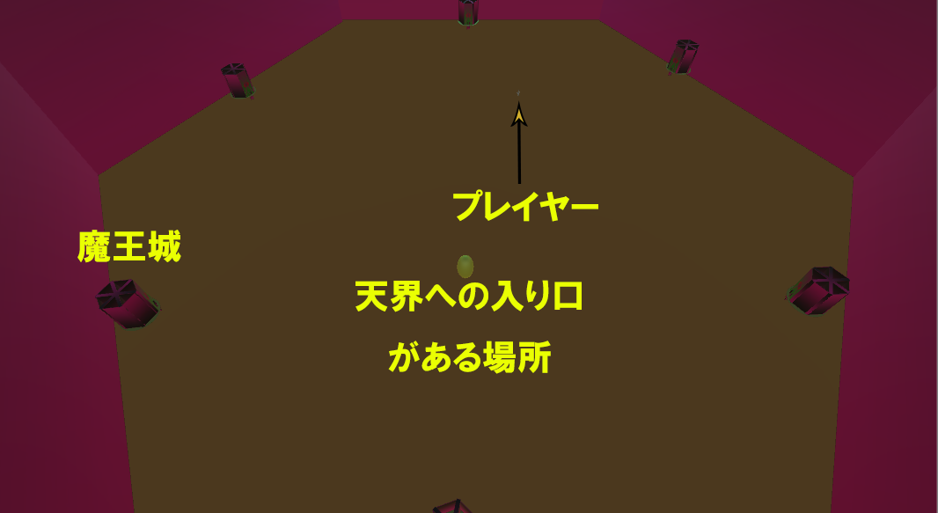
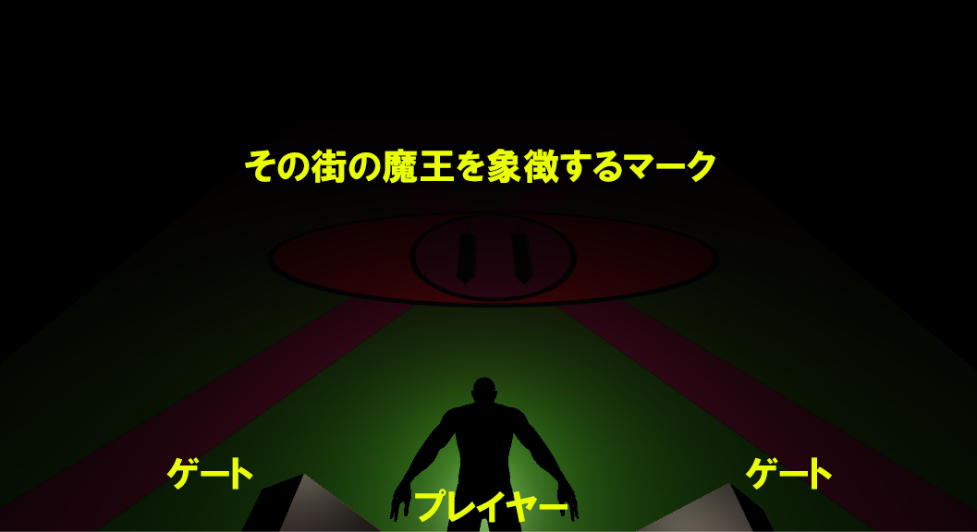

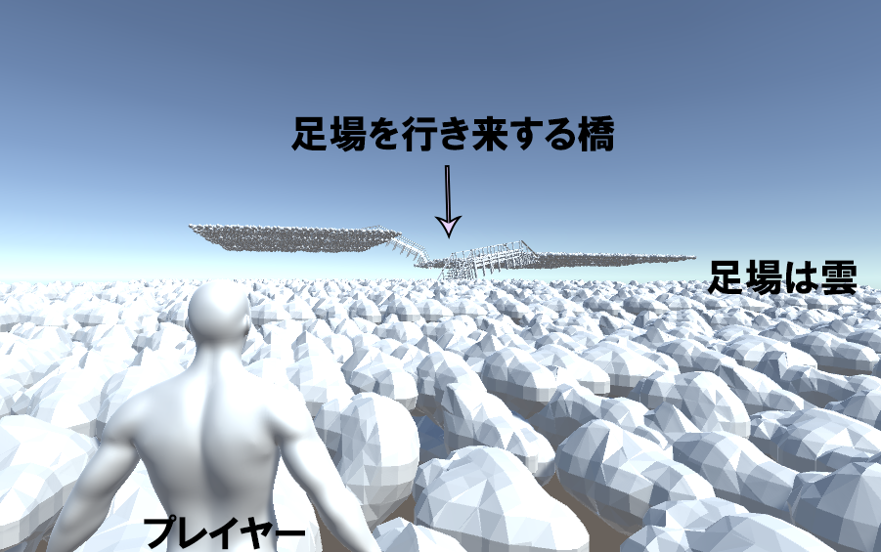

魔界(上)※画像には街、地形等は実装していません

魔界は各地行き来できる。隅にある魔王城に魔王がいる。中央部に天界へ行ける場所がある。
すべての場所でモンスターがシンボルエンカウントします。

天界(下)※画像には街、一部地形は実装していません。

天界に転移すると一番下の階層のゲートから出てきます。
一番上の建物には神の下僕、神がいます。

階層設定
下の階層からC,B,A,Sとランク付けられた天使が登場します。
Cが一番弱く、Sランクが一番強いです。
ランクごとに倒した際に得られる好感度が異なります。
強い天使を倒すほど好感度が高くなります。

【設定】

魔王ルートのラスボス「大魔王」は「主人公(影)+鬼哭啾々(影)」
主人公のレベルは1周目終了時点の最高レベルとする。
シユウのレベルは1周目終了時点の好感度の高さで変動する。高いほど強くなる。上限有

出現する敵は段階制とする。
例：魔王２討伐前 レベル１～１０までのモンスター
魔王２討伐後から次の魔王討伐後 レベル１０～レベル２０までのモンスター
魔王２は物語の設定上最初に行かなければならないが、それ以外の魔王はどれから行っても良い
魔王２は斬属性 初期霊獣は善属性

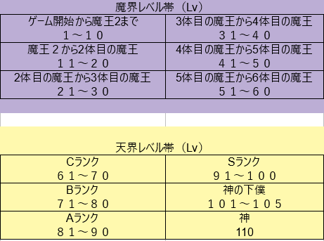

【更に追加してみたい要素】

天候要素 + 実況要素

天候要素

ゲーム内でリアルタイムに変わる天候・時間の要素 ゲーム画面上部に現在の天候・時間を表示
時間帯・天候により、属性のダメージが増加 ※増加のみで付与はされない
天候は地域ごとに異なる。

夜：霊・悪属性のダメージ増加(敵・味方)
朝：善・斬属性のダメージ増加(敵・味方)
霧：霊属性のダメージ増加
曇り：悪属性のダメージ増加
晴天：善属性のダメージ増加

実況要素

ボイスなどではなく、上の方に文字で表示される形式
天候、時間帯の変化の他、ダンジョンの出現や前述の悪霊、大死霊の出現を教えてくれる。

・霊獣合成

ペルソナ、女神転生のような霊獣と霊獣を合成することでより強い霊獣を生み出すシステムです。
上記のゲームと違う点として「生み出される霊獣は確定」であることが挙げられます。
生み出される霊獣が確定のシステムは魔界、天界で敵の属性に偏りがある為、それに合わせて
霊獣の合成ができたら良いと考えたうえでの配慮となります。
合成例１：善属性霊獣 ＋ 悪属性霊獣 ＝ 霊属性霊獣 または 斬属性霊獣
合成例２：善属性霊獣 ＋ 善属性霊獣 ＝ 強化善属性霊獣

・大型モンスターとの戦い 崩壊

大型モンスターとの戦いを実装したいです。
ただ大型モンスターと戦うだけでなく、いくつか攻撃で切る箇所があり、それぞれ弱点属性が違う仕様にしたいです。一カ所破壊するごとに「崩壊」という現象が起き、敵の本体へのダメージが通りやすくなる、
弱点属性が増える、といった仕様を設けたいです。

・ミニゲーム 概要

軌跡シリーズには「ポムっと」「VM」等のミニゲームが登場してきました。
ミニゲームはゲーム内アイテムの入手やPSのトロフィー入手等が行え、またゲームの合間の
休憩的要素として役立つものとして考えられる為、本作でも取り入れたいと思います。
ですが、「ポムっと」(所謂落ち物、パズルゲーム)や「VM」(カード、戦略)はどうしても
苦手としている人はいます。それらを考慮し、ゲームのコンセプトでもある、
「自分で選択する」を取り入れたミニゲームにしたいと思います。

・ミニゲーム 内容

様々なゲームに「ミニゲーム」の要素が登場しますが本作では「ダンジョン」をミニゲームとして扱います。
ダンジョンは入場時に下図のように 「全体図」と「設置できる足場と階段その残り数」が
表示された画面が現れます。階段と足場を自由に設置し、プレイヤー自身で
スタートからゴールまでの道のりを作成します。

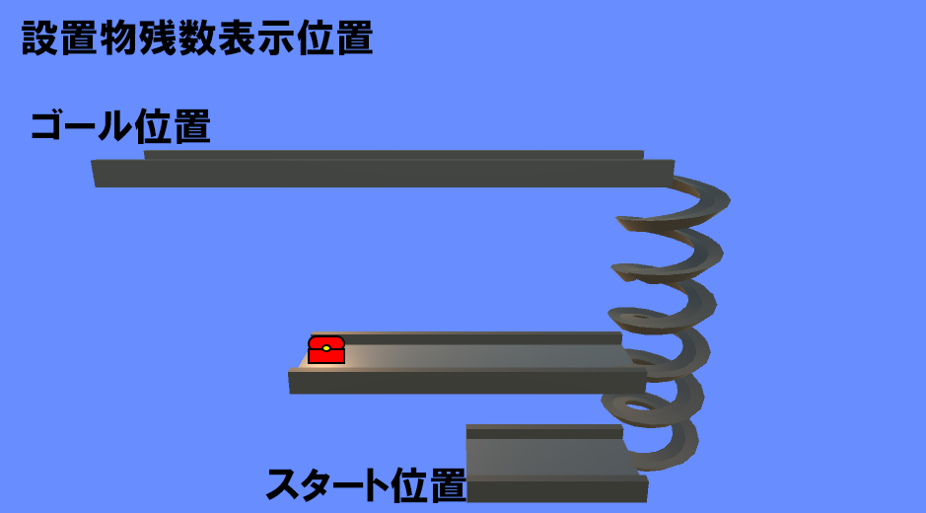
＜ミニゲーム 簡易画像＞

あらかじめ用意されている足場(灰色部分)には敵、
イベントなどが用意されています。
宝箱、スタート、ゴールは
ダンジョン入場時には表示されています。
すべての階段、足場を使用後、ゴールできなかった場合
「ダンジョンから退場する」コマンドを使用して、
ダンジョンから退場できます。
その際それまで入手したアイテムなどは
獲得できません。経験値は獲得できます。

